**Icy Dock ToughArmor MB699VP-B V2 - obudowa na 4 dyski SSD U.2 NVMe**

**ToughArmor MB699VP-B V2 to wzmocniona, czterozatokowa stacja dokująca dla dysków U.2 NVMe SSD. Dzięki zastosowaniu złącza SFF-8612 oferuje prędkości zgodne ze standardem PCIe 4.0 sięgające 64 Gb/s, zaś wygodny system wymiennych tacek ułatwia i przyspiesza proces wymiany dysków. System aktywnego chłodzenia dba o prawidłowe temperatury dysków, zapobiegając ich przegrzewaniu.**

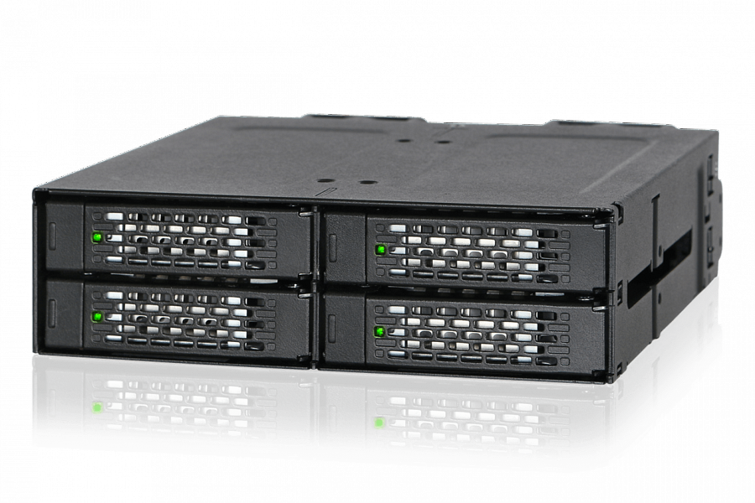

**ToughArmor MB699VP-B V2 to wzmocniona, czterozatokowa stacja dokująca dla dysków U.2 NVMe SSD. Dzięki zastosowaniu złącza SFF-8612 oferuje prędkości zgodne ze standardem PCIe 4.0 sięgające 64 Gb/s, zaś wygodny system wymiennych tacek ułatwia i przyspiesza proces wymiany dysków. System aktywnego chłodzenia dba o prawidłowe temperatury dysków, zapobiegając ich przegrzewaniu.**

**Wysoka wydajność PCIe 4.0**

Aby umożliwić pełne wykorzystanie potencjału dysków U.2 NVMe SSD każda zatoka korzysta z osobnego złącza SFF-8612 oferującego transfery sięgające 64 Gb/s. Wysoka przepustowość IOPS czyni z MB699VP-B V2 doskonały wybór dla najbardziej wymagających użytkowników.

**System wymiennych tacek**

Zazwyczaj dyski NVMe U.2 SSD instalowane są wewnątrz komputera, co utrudnia proces ich wymiany i konserwacji. Dzięki zastosowaniu ToughArmor MB699VP-B V2 instalacja nośników odbywać się może w miejscu zewnętrznej zatoki 5,25" znacznie ułatwiając dostęp do danych. System wymiennych tacek jest kompatybilny z dyskami U.2 SSD o grubości 5-15mm.

**Optymalna temperatura pracy**

Wbudowane wentylator 40x20mm dbają o wydajne odprowadzanie nadmiaru ciepła powstałego podczas użytkowania dysków U.2 SSD. System chłodzenia posiada trzy tryby pracy, ich przełączanie odbywa się ręcznie przy pomocy mechanicznego przełącznika.

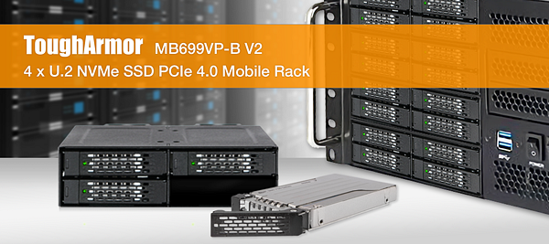

**Uziemienie EMI**

Wymiana dysków bez właściwego uziemienia może prowadzić do ich uszkodzenia - z tego powodu MB699VP-B V2 korzysta z bezpiecznego rozwiązania odprowadzającego niebezpieczne ładunki elektrostatyczne do obudowy komputera.

**Ochrona ToughArmor**

W celu zapewnienia niezawodności przez wiele lat, ToughArmor MB699VP-B V2 został zaprojektowany z myślą o pracy w niesprzyjającym środowisku. Wzmocniona, metalowa konstrukcja chroni dyski przez uszkodzeniem fizycznym spełniając jednocześnie wymagania przeciwpożarowe spotykane w przemyśle. Wysoka jakość wykonania pozwala na zastosowanie produktu w rozwiązaniach klasy enterprise oraz w systemach służb mundurowych.

**Dodatkowe funkcje**

Wbudowane kontrolery stanu w formie diod LED informują o stanie każdego z dysków.

System numeracji tacek umożliwia łatwiejszą organizację danych. Dowolnie zmieniaj tabliczki między kieszeniami, bądź usuń je całkowicie dla minimalistycznego wyglądu.

ToughArmor MB699VP-B V2 umożliwia zastosowanie kabla zasilającego SATA 15-pin z zatrzaskiem zabezpieczającym przed przypadkowym odpięciem.

Więcej informacji można znaleźć na [stronie producenta](https://www.icydockpl.pl/goods.php?id=330).